Техническое задание
и исходные данные для разработки бизнес-плана
(заполняется заявителем проекта)
телефон для контактов:
Заявитель проекта

Наименование кооператива
Контактные данные лица, ответственного за разработку бизнес-плана
Вид деятельности
Система налогообложения
ИНН, дата создания
Цель проекта (краткое описание идеи)
Месторасположение производства
Нужна разрешительная документации для производства (да/нет)
Сертификация продукции предполагается (да/нет)
Предполагается работа в «Меркурий» (для продукции животноводства) (да/нет)
Мощность оборудования (за сутки)
Периодичность переработки (круглогодично или период с…по..)
Доставка и установка входит в стоимость оборудования (да/нет)

Финансирование проекта

Источники финансирования: | Сумма, тыс.руб.
Стоимость проекта
в том числе
собственные средства
грант
% софинансирования

Описание членов кооператива
(можно приложить выписку протокола организационного собрания)
№ | ФИО инициативной группы | Организационно-правовой формой (ЛПХ,КФХ, ИП..) | Является сельхозтоваропроизводителем (Да/Нет) | Форма участия в кооперативе (выполняемые работы, поставляемая продукция) | Место-нахождение члена кооператива | Земельные угодья, га | Поголовье всех животных в пересчете в условные головы (см. приложение) | Стаж в сельском хозяйстве
1
2
3
4
5
…

Описание технологического процесса проекта по переработке

Необходимо расписать последовательность действий при реализации проекта по переработке, при этом указать какое оборудование необходимо на каждом этапе процесса переработки. Можно запросить у поставщиков оборудования технологический проект.

Перечень продукции (услуг) кооператива с указанием цен

Наименование  продукции (услуг) | Цена ед. продукции
 | членов кооператива | НЕ членов кооператива

Наименование и объем сырья

Наименование  сырья | Объем сырья в год (кг)
 | членов кооператива | НЕ членов кооператива

Наименование продукции на выходе переработки

Наименование  продукции | Объем продукции, кг

Наличие у кооператива материально-технической базы для ведения хозяйственной деятельности (собственного и арендуемого имущества). Если еще нет – кооператив должен заключить договор аренды на срок не менее 6 лет.

№ п/п | Наименование | Площадь | Кто собственник (при аренде) | Электричество, вода есть (если нужно по технологии)
 | Земля
 | Помещение
 | …

Инвестиционные затраты (в полном соответствии с планом расходом, с приложением предварительного договора поставки)
№ п/п | Наименование | Мощность | Кол-во | Стоимость единицы | Сроки закупа (месяц, год) | Предполагаемый поставщик

Численность и заработная плата работников кооператива (в т.ч. по вновь создаваемым рабочим местам)
№ п/п | Специальность | Численность | Средняя заработная плата | Будут приняты после получения гранта (да/нет)
 | Итого

Номенклатура и цены приобретаемого сырья и материалов для кооператива
№ п/п | Наименование статей прямых материальных затрат | Ед. измерения | Потребность в год | Стоимость единицы | Стоимость за год, руб.
1 | ГСМ
2 | Электроэнергия
3 | Вода
4 | Отопление
5 | Связь, интернет
6 | Сертификация продукции
7 | Услуги по вывозу отходов
8 | Транспортные расходы

Сбыт продукции

№ п/п | Наименование организации | Продукция | Объем в процентном соотношении
1
2
3
4
5
6
7
8 | Например рынки районов…. Или  Магазин ИП …

График реализации проекта (указать квартал)

№ | Этапы реализации проекта | 2019 | 2020 | 2021 | 2022 | 2023
1 | Подготовительная работа (подготовка конкурсной документации, написание бизнес-плана)
2 | Защита проекта (первый этап, второй этап). Подготовка учредительных документов сельскохозяйственных потребительских кооперативов
3 | Заключение договоров с Минсельхозом РБ, поставщиками по реализации проекта ДГП
4 | Общестроительные работы
5 | Приобретение имущественного комплекса (цеха, убоя птицы и глубокой переработки мяса птицы, нестационарного торгового объекта)
6 | Заключение договоров с потребителями, торговыми сетями и др.
7 | Выпуск продукции
8 | Сертификация продукции
9 | Заключение договор по сбыту
10 | Выход на планируемую мощность

Партнеры проекта
№ п/п | Наименование организации | Взаимоотношение с данной организацией (продажа-покупка товара, оказание услуг)
1
2
3
4
5
6
7
8

ПРИЛОЖЕНИЕ 1.

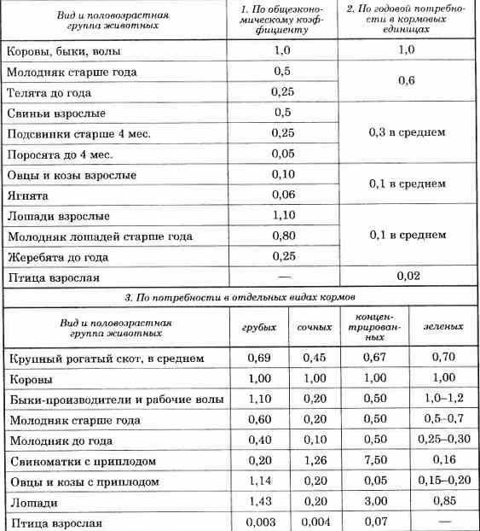

Коэффициенгт перевода пчелосемей – 0,2

